Sytuacja na rynku ZŁOTEGO
ergokantor.pl

11.09.2017, 13:00

Spoglądając w średnim terminie na dolara, trudno znaleźć argumenty przemawiające za ewentualnym umocnieniem się amerykańskiej waluty. Delikatnie gołębi wydźwięk konferencji Mario Draghiego nie spowodował wielkich zmian na rynku eurodolara, utrzymując psychologiczny poziom 1,20. Dla potencjalnych inwestorów może to być sygnał, iż w najbliższym czasie będziemy mieli kolejną falę wzrostów. Ponadto rynek nisko wycenia szanse na dalsze tempo zaciśnięcia polityki monetarnej przez FED, co w połączeniu z napiętą sytuacją polityczną na półwyspie koreańskim oraz szalejącymi klęskami żywiołowymi nie doda dolarowi siły. Na tej słabości i ryzyku ciągle zyskuje polski złoty.
Obecnie rynek broni silnego historycznego wsparcia przy 3,52. Brak zdecydowanej reakcji popytu może sugerować, iż kolejne testy wsparcia mogą się powieść i droga do dalszych spadków będzie otwarta. Kolejne istotne wsparcie może być stanowione przez dolne ograniczenie kanału trendowego przy 3,38. Ponadto zauważyć należy, iż z podobną sytuacją mieliśmy już do czynienia w 2010 roku, kiedy to kurs w ciągu 11 miesięcy osunął się o 91 groszy. Gdyby sytuacja miała się powtórzyć, a linia trendowa miała by być przetestowana po raz trzeci, to wspomniane wsparcie może zostać osiągnięte końcem października. Trend spadkowy jest silny i w tym momencie silna reakcja byków bez istotnych bodźców zewnętrznych jest mało możliwa.

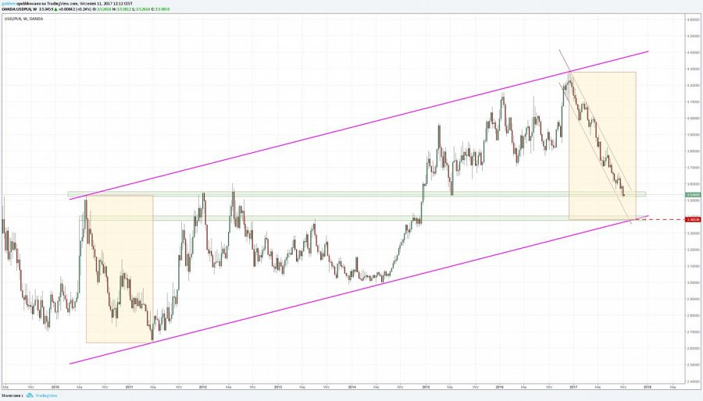
EURPLN
Po kolejnym teście wsparcia przy 4,23 skorygował się o 2 grosze. Test wsparcia zbiegł się z kolejnym testem dolnego ograniczenia kanału trendowego, jednakże reakcja popytu nie była duża. W krótkim terminie można oczekiwać testów lokalnych szczytów przy 4,27 czy 4,29, lecz bardziej prawdopodobna jest konsolidacja na obecnym poziomie.

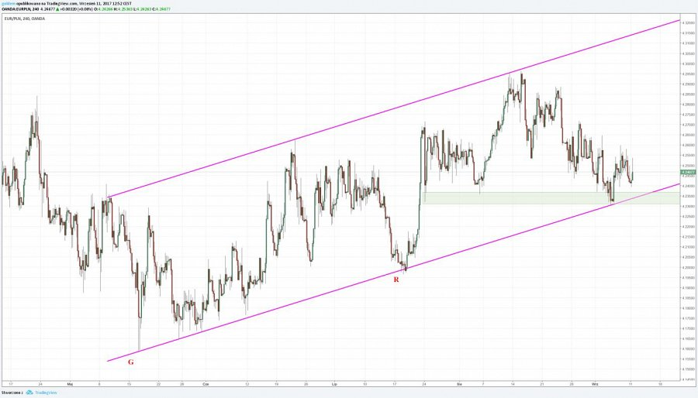
Komentarz walutowy nie jest rekomendacją w rozumieniu Rozporządzenia MF z 19 października 2005 roku. Został sporządzony w celach informacyjnych i nie powinien stanowić podstawy do podejmowania decyzji inwestycyjnych. Goldem Sp. z o.o., właściciel marki ergokantor.pl i autor komentarza nie ponoszą odpowiedzialności za decyzje inwestycyjne podjęte na podstawie informacji zawartych w niniejszym komentarzu.

